Percursos para imprimir - Caminhos da Fazenda

A Fazenda de Santa Cruz foi, desde o período colonial, muito importante para a história do Rio de Janeiro. Desta fazenda vinham muitos gêneros alimentícios que abasteciam a cidade. Quando, em 1815, passou a ser residência oficial de verão da família real portuguesa, a fazenda ganhou novamente destaque, desta vez por convergir toda a atenção dos monarcas. Ainda no período colonial, um caminho foi traçado ligando o centro da cidade à Santa Cruz. Este caminho atravessava o Rio Guandu próximo à sede da fazenda. Este percurso convida a conhecer alguns vestígios da rota colonial!
Ponte dos Jesuítas
N.º de Registro: 000.004
Coleção: Ecomuseu de Santa Cruz
Localização Fixa: Estrada do Cortume, s/n.º - Santa Cruz, Rio de Janeiro – RJ
- 22.872325, - 43.676427
Núcleo Agrícola

Construída em 1752, a ponte tinha como principal função controlar as enchentes do Rio Guandu, que assolavam a Fazenda de Santa Cruz. Seu construtor, Padre Pero Fernandes viajou à Holanda para conhecer técnicas aplicadas à construção de barragens, as quais foram utilizadas nesta ponte. Sua estrutura se baseia em quatro arcos de tamanhos distintos para passagem das águas do rio, os quais poderiam ser fechados por comportas de madeira. A conclusão do projeto permitiu aos jesuítas o controle sobre o fluxo de água do rio, contendo enchentes e aplacando secas, mostrando-se essencial para a prosperidade da Fazenda de Santa Cruz. Do ponto de vista estético, apresenta referências do estilo barroco.

Ponto de Partida:

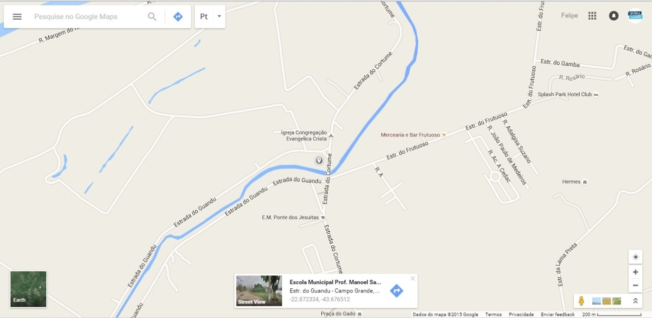

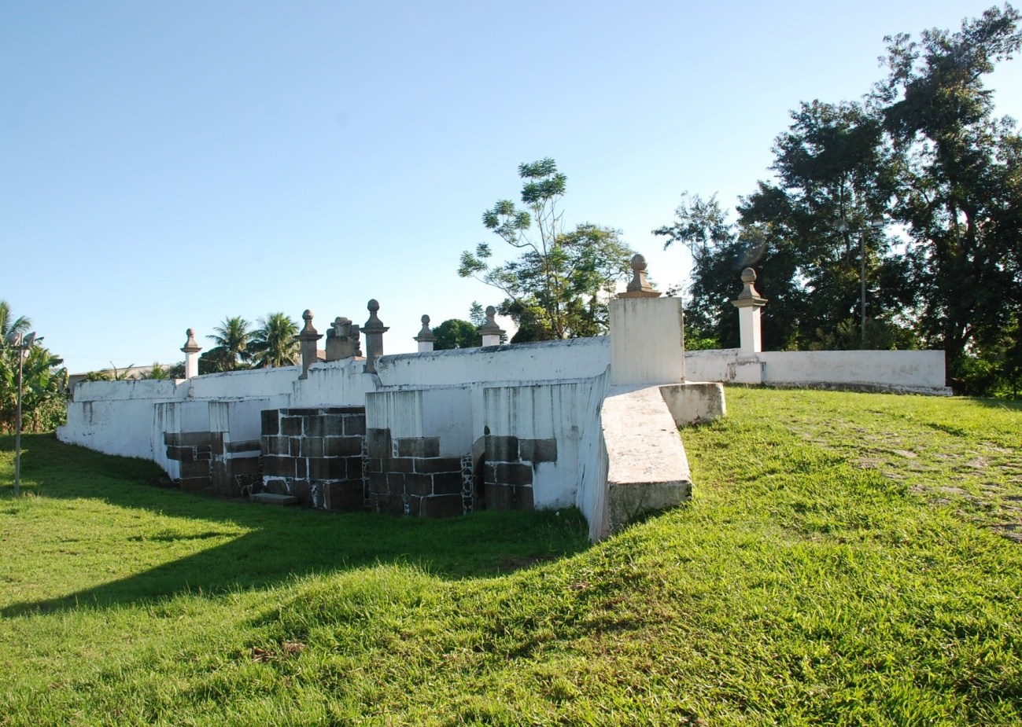

Ponto 2:

Rio Guandu
N.º de Registro: 000.015
Coleção: Ecomuseu de Santa Cruz
Localização Fixa: Estrada do Cortume, s/n.º - Santa Cruz, Rio de Janeiro – RJ
- 22.872823, - 43.676285
Núcleo Agrícola

Localizado no estado do Rio de Janeiro, nasce na Serra das Almas, entre os Municípios de Piraí e Barra do Piraí, desaguando na Baía de Sepetiba, na divisa entre os municípios do Rio de Janeiro e Itaguaí. Com um total de 108 km de extensão, teve seu volume de água aumentado em 1952, por meio de uma transposição de águas do Rio São Francisco, necessária para construção da Usina Hidrelétrica da Light, à jusante de Santa Cecília. O Rio Guandu é o principal fornecedor de energia e água potável para a Região Metropolitana do Rio de Janeiro. Santa Cruz é cortada por este rio que tem grande importância histórica para a região, pois a utilização dos recursos hídricos gerados por ele permitiram o desenvolvimento e a prosperidade da Fazenda de Santa Cruz. Durante a administração jesuítica foi realizada a primeira alteração no curso natural do rio, possibilitando, por meio da construção de uma ponte-represa, uma forma administrar problemas com secas e enchentes, aumentando a produtividade agrícola da fazenda.

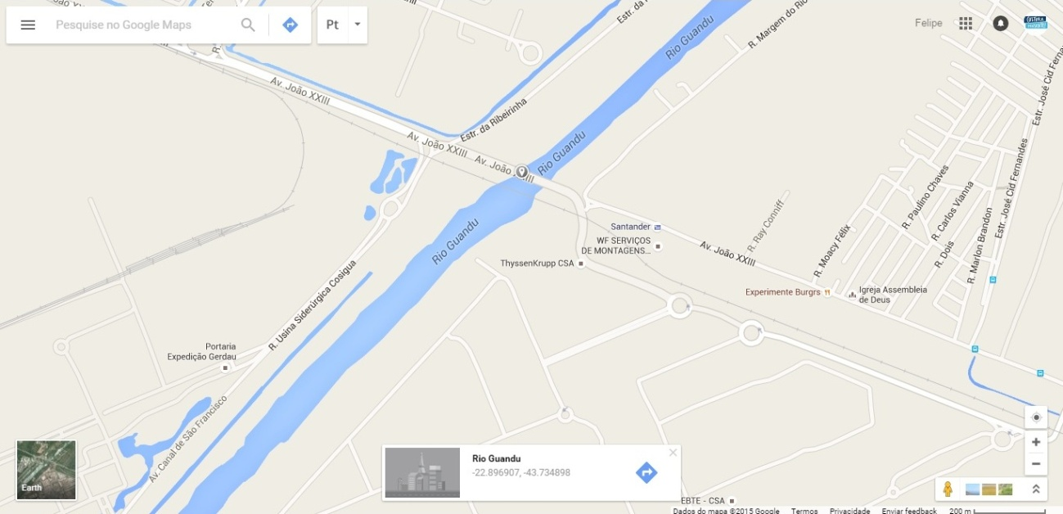

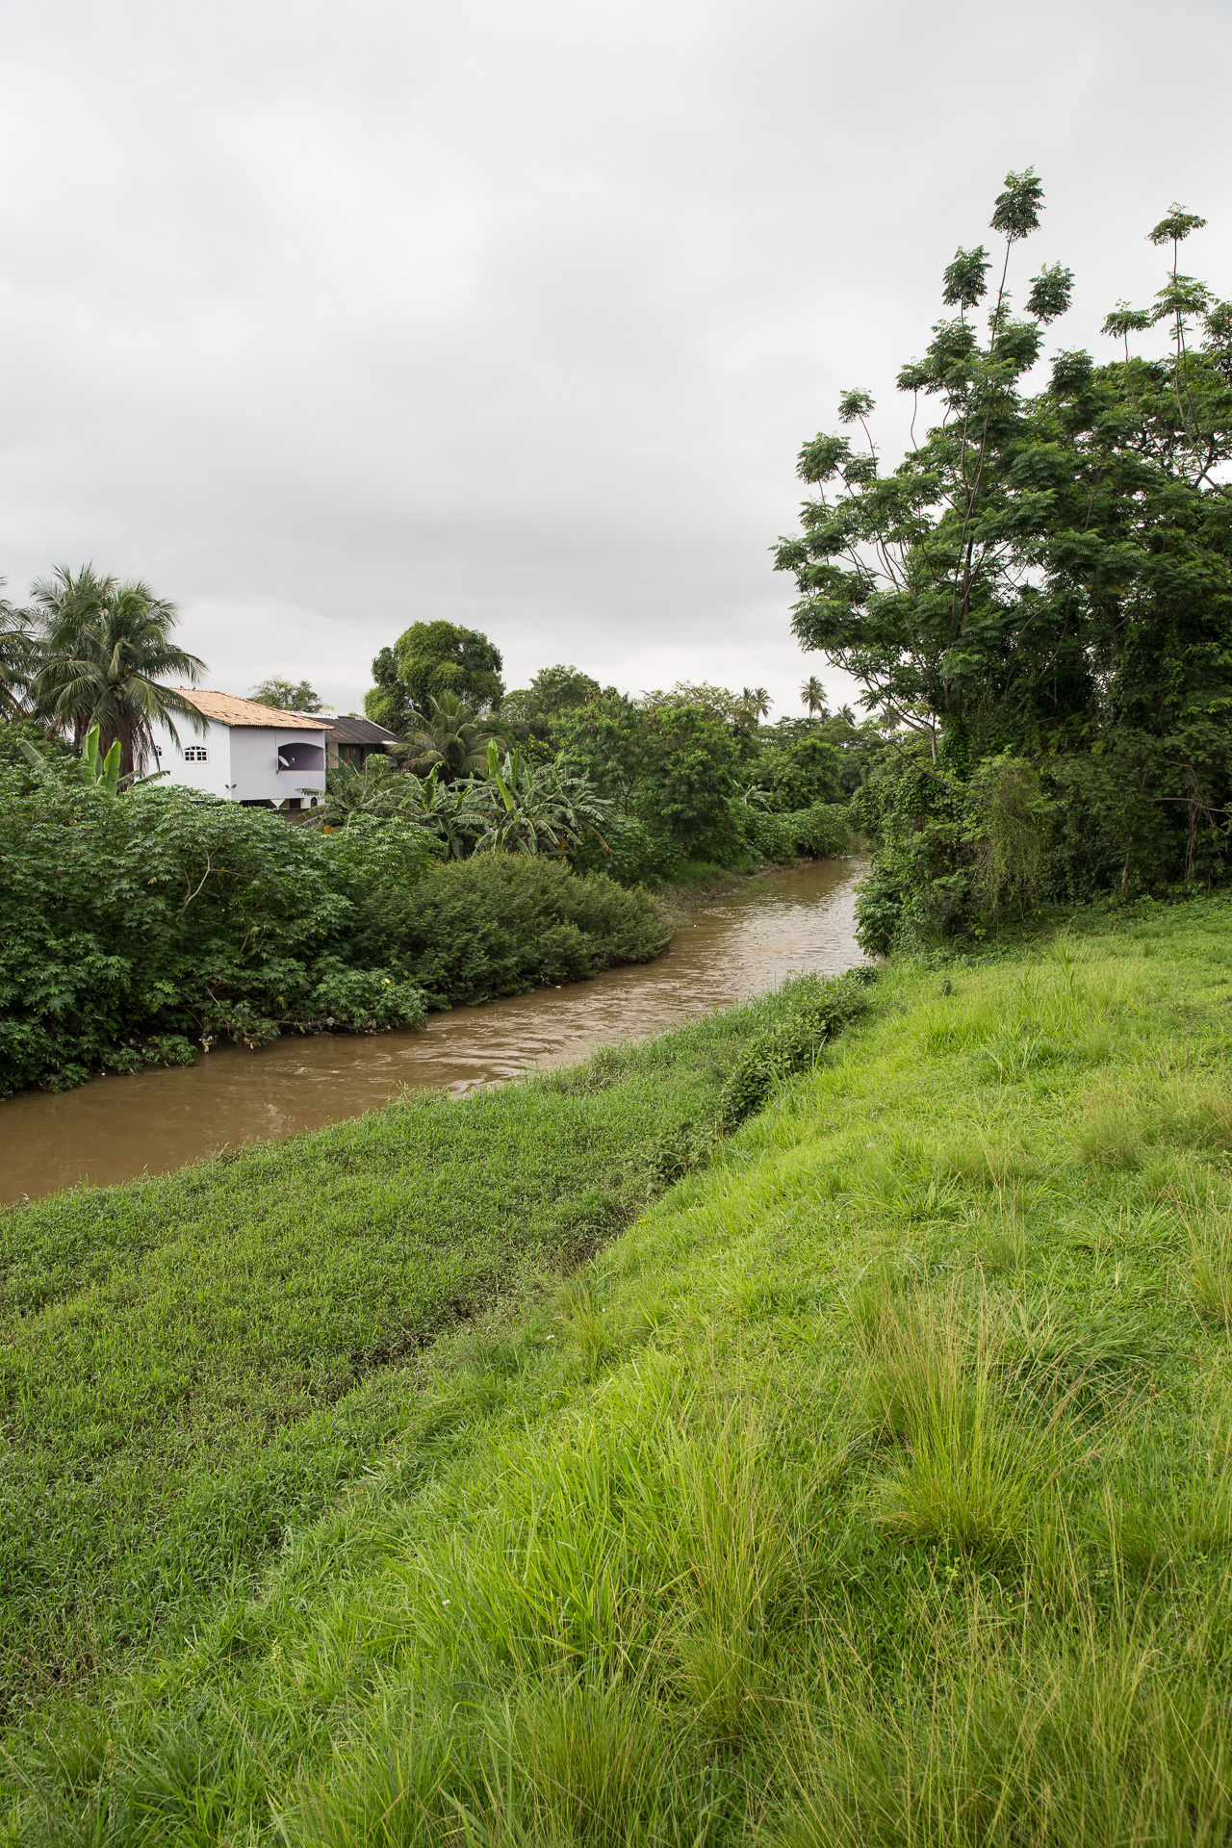

www.ecomuseusantacruz.com.br
facebook.com/ecomuseusc
ecomuseuqcsc_smc@rio.rj.gov.br
Logos
Ecomuseu do Quarteirão Cultural do Matadouro de Santa Cruz
Rua Afonso Cavalcanti, 455 – sala 209 – Cidade Nova, Rio de Janeiro RJ
Tel.: + 55 21 2976-2548 – Visitação livre no território

